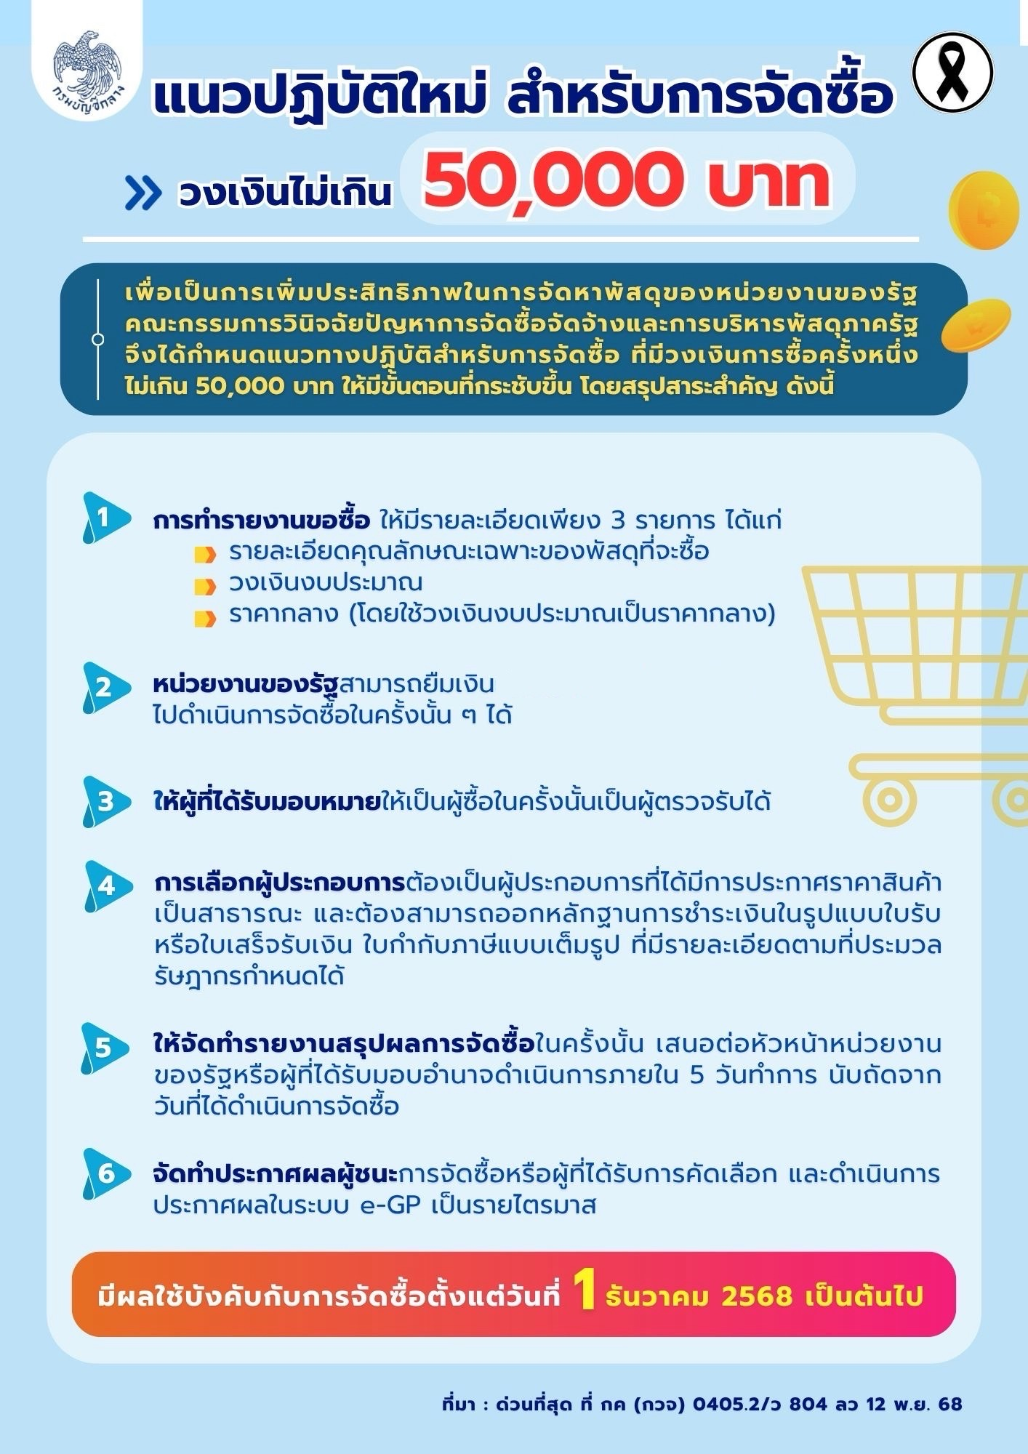


บันทึกข้อความ
ส่วนราชการ โรงเรียน
ที่ ศธ 04186 วันที่
เรื่อง ขออนุมัติจัดซื้อวัสดุสำนักงาน สำหรับโครงการ
เรียน ผู้อำนวยการโรงเรียน................................................. (ผ่านหัวหน้าเจ้าหน้าที่พัสดุ)
ด้วยโรงเรียน...........(1)............... มีความประสงค์จัดซื้อวัสดุสำนักงาน สำหรับโครงการ......(2).................. จำนวน ...............รายการ เพื่อใช้สำหรับ........(3)...... ตามรายละเอียดที่แนบมาพร้อมนี้
เห็นควรแจ้งกลุ่มงานพัสดุ เพื่อทราบและดำเนินการต่อไป
จึงเรียนมาเพื่อโปรดพิจารณา อนุมัติ

ลงชื่อ.............(4)..............................
ตำแหน่ง..................................

คำอธิบาย : (1) โรงเรียน หมายถึง ชื่อโรงเรียนผู้ขอจัดซื้อ
(2) โครงการ หมายถึง โครงการที่ได้รับอนุมัติ
(3) เพื่อใช้สำหรับ หมายถึง เหตุผลในการใช้งานสำหรับโครงการนั้น
(4) ลงชื่อ หมายถึง ชื่อผู้ที่ขออนุมัติ

“เรียนดี มีคุณธรรม”

บันทึกข้อความ
ส่วนราชการ โรงเรียน
ที่ ศธ 04186 วันที่
เรื่อง ขออนุมัติแต่งตั้งผู้จัดทำรายละเอียดคุณลักษณะเฉพาะของพัสดุ
เรียน ผู้อำนวยการโรงเรียน...........................................(ผ่านหัวหน้าเจ้าหน้าที่)
ด้วย โรงเรียน................................ มีความประสงค์จัดซื้อวัสดุสำนักงาน สำหรับโครงการ........................ เพื่อใช้สำหรับ............................................................................................................................................................................
เพื่อให้เป็นไปตามระเบียบกระทรวงการคลังว่าด้วยการจัดซื้อจัดจ้างและการบริหารพัสดุภาครัฐ พ.ศ. 2560 ส่วนที่ 2 ข้อ 21 วรรคหนึ่ง“ในการซื้อหรือจ้างที่มิใช่การจ้างก่อสร้าง ให้หัวหน้าหน่วยงานของรัฐแต่งตั้งคณะกรรมการขึ้นมาคณะหนึ่ง หรือจะให้เจ้าหน้าที่หรือบุคคลใดบุคคลหนึ่งรับผิดชอบในการจัดทำร่างขอบเขตของงานหรือรายละเอียดคุณลักษณะเฉพาะของพัสดุที่จะซื้อหรือจ้าง รวมทั้งกำหนดหลักเกณฑ์การพิจารณาคัดเลือกข้อเสนอด้วย” และพระราชบัญญัติการจัดซื้อจัดจ้างและการบริหารพัสดุภาครัฐ พ.ศ.2560 จึงขอมอบหมายให้..........................................(ควรมอบหมายให้ผู้ที่จะไปดำเนินการจัดซื้อ) ตำแหน่ง...........................................เป็นผู้จัดทำรายละเอียดคุณลักษณะเฉพาะของพัสดุ โดยมอบอำนาจและหน้าที่จัดทำรายละเอียดคุณลักษณะของพัสดุที่จะซื้อ และกำหนดหลักเกณฑ์การพิจารณาคัดเลือกข้อเสนอ โดยให้ผู้ได้รับมอบหมาย ดำเนินการให้แล้วเสร็จภายใน 3 วันทำการ นับถัดจากวันที่ได้รับมอบหมาย
จึงเรียนมาเพื่อโปรดพิจารณา
(................................................)
เจ้าหน้าที่พัสดุ
เรียน ผู้อำนวยการโรงเรียน................................... (ผ่านหัวหน้าเจ้าหน้าที่)
จึงเรียนมาเพื่อโปรดพิจารณาและอนุมัติ

(...........................................)
หัวหน้าเจ้าหน้าที่พัสดุ
คำสั่ง
อนุมัติ

ลงชื่อ…………………………………………ผู้อำนวยการโรงเรียน
(...............................................)
วันที่……………………………………………..
“เรียนดี มีคุณธรรม”

บันทึกข้อความ
ส่วนราชการ โรงเรียน
ที่ ศธ 04186 วันที่
เรื่อง ขอความเห็นชอบรายละเอียดคุณลักษณะเฉพาะของพัสดุ
เรียน ผู้อำนวยการโรงเรียน...........................................(ผ่านหัวหน้าเจ้าหน้าที่)
ตามที่ โรงเรียน........................................ มีความประสงค์ซื้อจัดซื้อวัสดุสำนักงาน.....................................สำหรับโครงการ.......................................................... เพื่อใช้สำหรับ................................................................................ และโรงเรียน............................................................ ได้มอบหมายให้....................................ตำแหน่ง.................................เป็นผู้จัดทำรายละเอียดคุณลักษณะเฉพาะของพัสดุ โดยมอบอำนาจและหน้าที่จัดทำรายละเอียดคุณลักษณะของพัสดุ
ที่จะซื้อ และกำหนดหลักเกณฑ์การพิจารณาคัดเลือกข้อเสนอ โดยให้ผู้ได้รับมอบหมาย ดำเนินการให้แล้วเสร็จภายใน 3 วันทำการ นับถัดจากวันที่ได้รับมอบหมาย นั้น
บัดนี้ ผู้จัดทำรายละเอียดคุณลักษณะเฉพาะของพัสดุ ได้จัดทำรายละเอียดคุณลักษณะเฉพาะของพัสดุ
เสร็จเรียบร้อยแล้ว รายละเอียดตามเอกสารแนบ
จึงเรียนมาเพื่อโปรดพิจารณาอนุมัติตามรายละเอียด เพื่อใช้เป็นข้อมูลสำหรับจัดซื้อต่อไป

(...................................)
ผู้จัดทำ
เรียน ผู้อำนวยการโรงเรียน................................... (ผ่านหัวหน้าเจ้าหน้าที่)
จึงเรียนมาเพื่อโปรดพิจารณาและอนุมัติ

(...........................................)
หัวหน้าเจ้าหน้าที่พัสดุ
คำสั่ง
อนุมัติ

ลงชื่อ…………………………………………ผู้อำนวยการโรงเรียน
(...............................................)
วันที่……………………………………………..

“เรียนดี มีคุณธรรม”

รายละเอียดคุณลักษณะเฉพาะของพัสดุที่จะดำเนินการจัดซื้อ
การจัดซื้อวัสดุสำนักงาน สำหรับโครงการ...................................................
แนบท้ายบันทึกข้อความ ที่...........................ลงวันที่ ..........................................
โรงเรียน...................................................

1. รายละเอียดคุณลักษณะเฉพาะของพัสดุที่จะดำเนินการจัดซื้อ

ลำดับ  ที่ | รายการที่จัดซื้อ | จำนวน  (หน่วยนับ)
1 | น้ำยาดันฝุ่น ขนาด 3000ml | 1 กล.
2 | ถุงขยะ ขนาด 18x20” สีแดง | 5 แพค
3 | ถุงขยะ ขนาด 30x40” | 10 แพค
4 | ที่ใส่สบู่เหลว | 2 ชิ้น
5 | ผ้าไมโครไฟเบอร์ | 2 ผืน
6 | ท่อย่นน้ำทิ้ง 1.30 M | 2 เส้น

2. หลักเกณฑ์ในการพิจารณาคัดเลือกข้อเสนอ
ในการพิจารณาคัดเลือกผู้ชนะการยื่นข้อเสนอ โรงเรียน...................................................................................... จะพิจารณาตัดสินโดยใช้หลักเกณฑ์ราคา

3. วงเงินงบประมาณหรือวงเงินที่ประมาณการว่าจะซื้อ
เงินงบประมาณ...................................... จำนวน.................................บาท (...........................................................) ซึ่งราคาดังกล่าวเป็นราคาที่ได้จากการสำรวจจากผู้ประกอบที่ขายพัสดุดังกล่าว

(................................)
ผู้จัดทำ

บันทึกข้อความ
ส่วนราชการ โรงเรียน
ที่ ศธ 04186 วันที่
เรื่อง รายงานขอซื้อ
เรียน ผู้อำนวยการโรงเรียน............................................. (ผ่านหัวหน้าเจ้าหน้าที่พัสดุ)
ด้วยโรงเรียน.................................................. มีความประสงค์จัดซื้อวัสดุสำนักงาน สำหรับโครงการ....................... เพื่อใช้สำหรับ.................................................โดยวิธีเฉพาะเจาะจง ซึ่งมีรายละเอียด ดังต่อไปนี้
(1) รายละเอียดคุณลักษณะเฉพาะของพัสดุ
รายละเอียดคุณลักษณะเฉพาะของพัสดุที่จะดำเนินการจัดซื้อ (ตามเอกสารแนบ)
(2) วงเงินงบประมาณหรือวงเงินที่ประมาณว่าจะซื้อ
เงินงบประมาณ............................................ จำนวน...............บาท (.........................................................)
(3) ราคากลางของพัสดุที่จะซื้อ
จำนวน................................บาท (....................................................)
(4) ผู้รับผิดชอบในการจัดซื้อ
มอบหมายให้..........................................ตำแหน่ง...............................................เป็นผู้ไปดำเนินการจัดซื้อ โดยการดำเนินการจัดซื้อครั้งนี้ เป็นไปตามหนังสือคณะกรรมการวินิจฉัยปัญหาการจัดซื้อจัดจ้างและการบริหารพัสดุภาครัฐ ด่วนที่สุด ที่ กค(กวจ)0405.2/ว 804 ลงวันที่ 12 พฤศจิกายน 2568
จึงเรียนมาเพื่อโปรดพิจารณาอนุมัติ ตามรายละเอียด ข้อ 1 -4 เพื่อใช้เป็นข้อมูลสำหรับจัดซื้อต่อไป

(................................................)
เจ้าหน้าที่พัสดุ
เรียน ผู้อำนวยการโรงเรียน................................... (ผ่านหัวหน้าเจ้าหน้าที่)
จึงเรียนมาเพื่อโปรดพิจารณาและอนุมัติ

(...........................................)
หัวหน้าเจ้าหน้าที่พัสดุ
คำสั่ง
อนุมัติ

ลงชื่อ…………………………………………ผู้อำนวยการโรงเรียน
(...............................................)
วันที่……………………………………………..
“เรียนดี มีคุณธรรม”
จัดทำรายงานภายใน 5 วันทำการ นับถัดจากวันที่ได้ดำเนินการจัดซื้อ
บันทึกข้อความ
ส่วนราชการ โรงเรียน
ที่ ศธ 04186 วันที่
เรื่อง รายงานสรุปผลการจัดซื้อวัสดุ
เรียน ผู้อำนวยการโรงเรียน.............................................
ตามที่ โรงเรียน...............................................ให้ความเห็นชอบการจัดซื้อวัสดุสำนักงาน สำหรับโครงการ......................................................... เพื่อใช้สำหรับ..........................................โดยวิธีเฉพาะเจาะจง บันทึกข้อความ ที่ ศธ 04186….........…. ลงวันที่ .....................................ในวงเงิน............................บาท (...............................................) นั้น
ผู้ที่ได้มอบหมายได้ดำเนินการจัดซื้อตามรายงานขอซื้อฯ เสร็จเรียบร้อยแล้ว จึงขอรายงานสรุปผลการจัดซื้อครั้งนี้ ตามรายละเอียด ดังนี้
1. ชื่อผู้ประกอบการ..ร้าน................................
ลำดับ  ที่ | รายการที่จัดซื้อ | จำนวน  (หน่วยนับ) | ราคาต่อหน่วย | จำนวนเงิน
1. | ไม้กวาดดอกหญ้า | 10 อัน | 25.00 | 250.00
2. | ไม้กวาดทางมะพร้าว | 20 อัน | 30.00 | 600.00
 | รวมเป็นเงิน |  |  | 850.00
ตามหลักฐานการชำระเงิน เป็นใบเสร็จรับเงิน/ใบกำกับภาษี เล่มที่...............เลขที่...............ลงวันที่ ........................
2. ชื่อผู้ประกอบการ..ร้าน.............................
ลำดับ  ที่ | รายการที่จัดซื้อ | จำนวน  (หน่วยนับ) | ราคาต่อหน่วย | จำนวนเงิน
1. | ตรายางหมึกในตัว | 1 อัน | 200.00 | 200.00
 | รวมเป็นเงิน |  |  | 200.00
ตามหลักฐานการชำระเงิน เป็นใบเสร็จรับเงิน/ใบกำกับภาษี เล่มที่...............เลขที่...............ลงวันที่ ........................

-2-
4. ชื่อผู้ประกอบการ..บริษัท ดูโฮม จำกัด (มหาชน)....
ลำดับ  ที่ | รายการที่จัดซื้อ | จำนวน  (หน่วยนับ) | ราคาต่อหน่วย | จำนวนเงิน
1 | น้ำยาดันฝุ่น ขนาด 3000ml | 1 กล. | 450.00 | 450.00
2 | ถุงขยะ ขนาด 18x20” สีแดง | 5 แพค | 40.00 | 200.00
3 | ถุงขยะ ขนาด 30x40” | 10 แพค | 69.00 | 690.00
4 | ที่ใส่สบู่เหลว | 2 ชิ้น | 179.00 | 358.00
5 | ผ้าไมโครไฟเบอร์ | 2 ผืน | 79.00 | 158.00
6 | ท่อย่นน้ำทิ้ง 1.30 M | 2 เส้น | 99.00 | 198.00
 | รวมเป็นเงิน |  |  | 2,054.00
ตามหลักฐานการชำระเงิน เป็นใบเสร็จรับเงิน/ใบกำกับภาษี เล่มที่...............เลขที่...............ลงวันที่ ........................
รวมเป็นเงิน ตามข้อ 1, ข้อ 2, และข้อ 3 เป็นเงินทั้งสิ้น....................บาท (............................) ซึ่งเป็นราคาที่รวมภาษีมูลค่าเพิ่มและค่าใช้จ่ายทั้งปวงไว้ด้วยแล้ว
การจัดซื้อครั้งนี้ไม่เกินวงเงินงบประมาณที่ได้รับความเห็นชอบ และเห็นว่าเป็นราคาที่เหมาะสม โดยผู้จัดซื้อได้ใช้เงินจาก สัญญายืมเงินเลขที่........................ วันที่.................................................
จึงเรียนมาเพื่อโปรดทราบ
ลงชื่อ...........................................ผู้รับมอบหมาย
(..................................)

คำสั่ง
ทราบ

ลงชื่อ…………………………………………ผู้อำนวยการโรงเรียน
(...............................................)
วันที่……………………………………………..

“เรียนดี มีคุณธรรม”

ตัวอย่าง
ใบรับหรือใบเสร็จรับเงิน สำหรับผู้ประกอบการที่ไม่ได้จดทะเบียนภาษีมูลค่าเพิ่ม
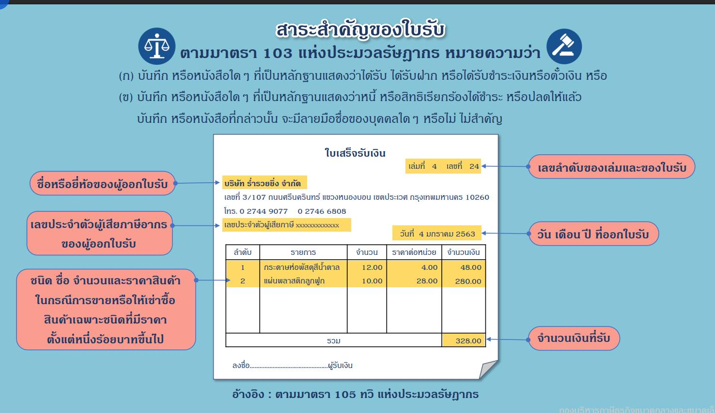

ได้รับมอบพัสดุไว้ครบถ้วนครบถูกต้องแล้ว
ลงชื่อ.....................................ผู้รับผิดชอบ

ตัวอย่างใบกำกับภาษีเต็มรูป

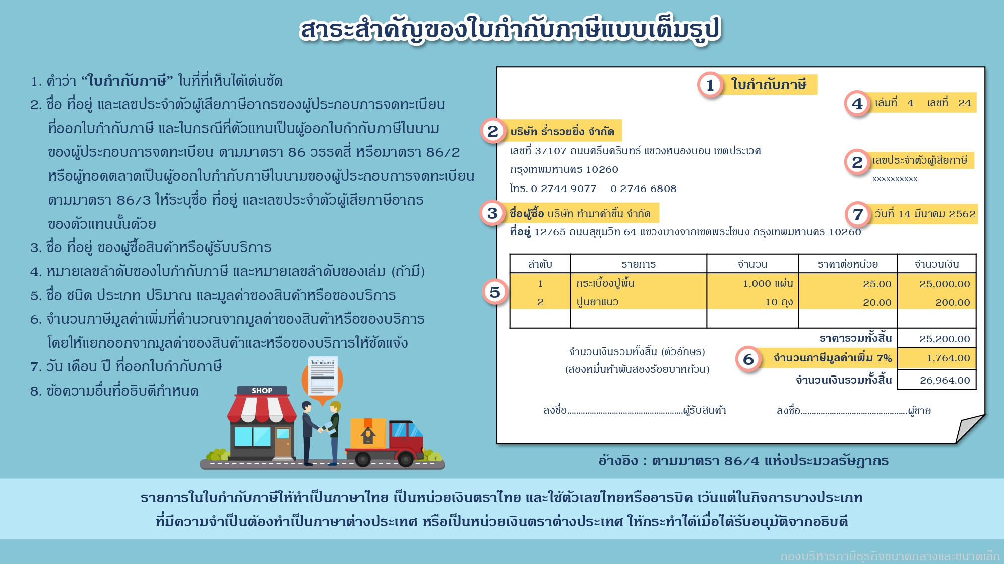

ได้รับมอบพัสดุไว้ครบถ้วนครบถูกต้องแล้ว
ลงชื่อ.....................................ผู้รับผิดชอบ

บันทึกข้อความ
ส่วนราชการ โรงเรียน
ที่ ศธ 04186 วันที่
เรื่อง ขออนุมัติยืมเงินราชการสำหรับการจัดซื้อวงเงินไม่เกิน 50,000 บาท
เรียน ผู้อำนวยการโรงเรียน...........................................
ตามที่ โรงเรียน........................................ได้อนุมัติรายงานขอซื้อ.....................................สำหรับโครงการ.......................................................... เพื่อใช้สำหรับ................................................................................ และโรงเรียน............................................................ ได้มอบหมายให้....................................ตำแหน่ง.................................เป็นผู้รับผิดชอบให้ไปดำเนินการจัดซื้อ.................... (รายละเอียดปรากฎตามเอกสารแนบ) นั้น
ในการนี้ ข้าพเจ้าจึงขออนุมัติยืมเงินราชการ เป็น..........................(....................................)
จึงเรียนมาเพื่อโปรดพิจารณาอนุมัติ

(...................................)

เรียน ผู้อำนวยการโรงเรียน...................................
จึงเรียนมาเพื่อโปรดพิจารณาและอนุมัติ

(...........................................)
การเงิน
คำสั่ง
อนุมัติ

ลงชื่อ…………………………………………ผู้อำนวยการโรงเรียน
(...............................................)
วันที่……………………………………………..

“เรียนดี มีคุณธรรม”

ตัวอย่างสัญญายืมเงิน

แบบ 8500
สัญญาการยืมเงิน  ยืนต่อ…………………………………………………………………………. | เลขที่……………………  วันครบกำหนด  ………………………
ข้าพเจ้า……………………………………….…………ตำแหน่ง……………………………………..
สังกัด…………………………………………………………..จังหวัด…………………………………………
มีความประสงค์ขอยืมเงินจาก……………………………………………………………………………………
เพื่อเป็นค่าใช้จ่ายในการ…………………………………………………………………...ดังรายละเอียดต่อไปนี้
(ตัวอักษร)………………………………………………………….รวมเงิน (บาท)
ข้าพเจ้าสัญญาว่าจะปฏิบัติตามระเบียบของทางราชการทุกประการ และจะนำใบสำคัญคู่จ่ายที่ถูกต้อง
พร้อมทั้งเงินเหลือจ่าย (ถ้ามี) ส่งใช้ภายในกำหนดไว้ในระเบียบการเบิกจ่ายเงินจากคลัง คือภายใน 30 วัน
นับแต่วันที่ได้รับเงินนี้ ถ้าข้าพเจ้าไม่ส่งตามกำหนด ข้าพเจ้ายินยอมให้หักเงินเดือน ค่าจ้าง เบี้ยหวัด บำเหน็จ บำนาญ หรือเงินอื่นใดที่ข้าพเจ้าพึงได้รับจากทางราชการ ชดใช้จำนวนเงินที่ยืมไปจนครบถ้วนได้ทันที
ลงชื่อ………………………………………..………..ผู้ยืม วันที่………………………………………………
เสนอ
ได้ตรวจสอบแล้วเห็นสมควรอนุมัติให้ยืมตามใบยืมฉบับนี้ได้ จำนวน……………………………..บาท
(……………………………………………………………………………….)
ลงชื่อ…………………………………………..………….. วันที่………………………………………………
คำอนุมัติ
อนุมัติให้ยืมตามเงื่อนไขข้างต้นได้ เป็นเงิน…………………………………………………………บาท
(……………………………………………………………………………….)
ลงชื่อ…………………………………………..…..ผู้อนุมัติ วันที่………………………………………………
ใบรับเงิน
ได้รับเงินยืมจำนวน……………………..บาท (………………………………………………………...)
ไปเป็นการถูกต้องแล้ว
ลงชื่อ…………………………………..…………..ผู้รับเงิน วันที่………………………………………………

รายการส่งใช้เงินยืม
ครั้งที่ | วัน เดือน ปี | เงินสด หรือ  ใบสำคัญ | จำนวนเงิน |  | คงค้าง |  | ลายมือชื่อผู้รับ | ใบรับเลขที่
หมายเหตุ (1) ยื่นต่อ ผู้อำนวยการกองคลัง หัวหน้ากองคลัง หัวหน้าแผนกคลัง หรือตำแหน่งอื่นใดที่ปฏิบัติงานเช่นเดียวกันแล้วแต่กรณี
(2) ให้ระบุชื่อส่วนราชการที่จ่ายเงินยืม
(3) ระบุวัตถุประสงค์ที่จะนำเงินยืมไปใช้จ่าย
(4) เสนอต่อผู้มีอำนาจอนุมัติ
(ด้านหลัง)

